Fiche 2a
Tous les résultats possibles

Partie A
Deux élèves ont joué à pile ou face et ont fait tourner le pointeur de cette roue pour faire une expérience de probabilité.  Fais un diagramme en arbre pour déterminer tous les résultats possibles. |  | 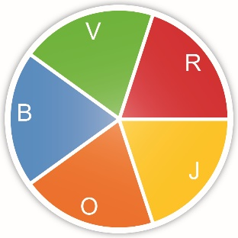

Combien de résultats possibles y a-t-il ? Comment le sais-tu ?

Dresse la liste des résultats dans un tableau.

Fiche 2b
Tous les résultats possibles (suite)

Partie B
Utilise deux objets de ton choix pour concevoir ta propre expérience de probabilité.

Détermine tous les résultats possibles de l’expérience.
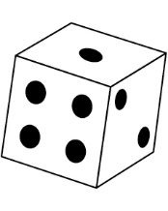

Choisis un résultat possible.
Détermine la probabilité théorique de ce résultat.
Note la probabilité en utilisant une fraction, un nombre décimal
ou un pourcentage.

Détermine les chances en faveur de ce résultat.

Que remarques-tu sur la somme des probabilités théoriques qu’un résultat se produise ou ne se produise pas ? Justifie ton raisonnement.

